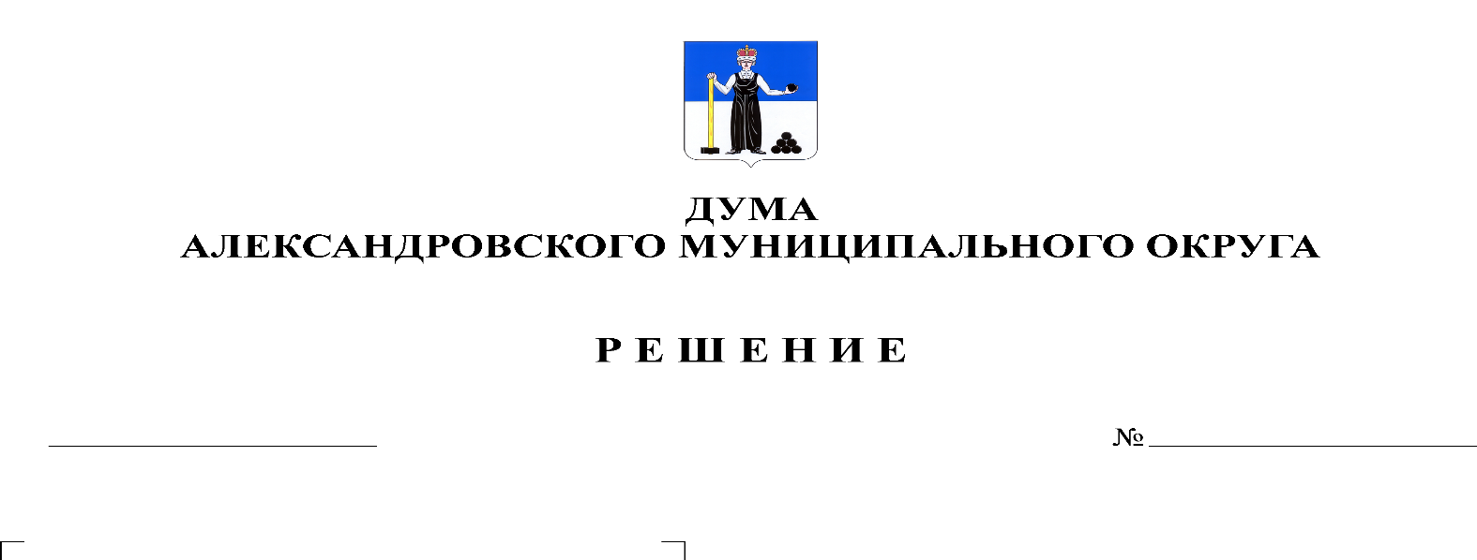
О флаге муниципального образования «Александровский муниципальный округ Пермского края»

362
02.03.2023

В соответствии со статьей 9 Федерального закона от 06.10.2003 131-ФЗ «Об общих принципах организации местного самоуправления в Российской Федерации» и статьей 5 Устава Александровского муниципального округа Пермского края, Дума Александровского муниципального округа
решает:
1. Утвердить Положение о флаге муниципального образования «Александровский муниципальный округ Пермского края» (Приложение 1).
2. Утвердить рисунок флага муниципального образования «Александровский муниципальный округ Пермского края» (Приложение 2).
3. Признать утратившим силу:
- Решение Александровской городской Думы от 24.11.2005 № 107 «О флаге муниципального образования «Александровский муниципальный район».
4. Оповестить Геральдический совет при Президенте Российской Федерации о принятии флага прежде бывшего муниципального образования «Александровский муниципальный район» вновь образованным муниципальным образованием «Александровский муниципальный округ Пермского края» для внесения дополнений в состав регистрационных документов.
5. Опубликовать настоящее решение в газете «Боевой путь» и в сетевом издании официальный сайт Александровского муниципального округа Пермского края (www.aleksraion.ru).
6. Настоящее решение вступает в силу со дня его официального опубликования.

Председатель Думы
Александровского муниципального округа Л.Н. Белецкая

Глава муниципального округа-
глава администрации
Александровского муниципального округа О.Э. Лаврова

